

DOHODA O ZVEŘEJNĚNÍ NABÍDKY BENEFITU
PRO VÁLEČNÉ VETERÁNY / VOJÁKY Z POVOLÁNÍ, VOJÁKY V AKTIVNÍ ZÁLOZE / ZAMĚSTNANCE MO PROSTŘEDNICTVÍM WEBOVÝCH STRÁNEK SPRAVOVANÝCH VLRZ, p.o. (www.benefity-veterani.cz, www.benefity-army.cz)
Čj. 961-22/2025-VLRZ/R/ON
Společnost poskytující benefit (dále jen poskytovatel) se zavazuje poskytnout benefit pro uvedené skupiny klientů (dle výběru poskytovatele) za podmínek uvedených níže.
Poskytovatel: Státní léčebné lázně Janské Lázně, státní podnik
Sídlo: nám. Svobody 272, 542 25 Janské Lázně
IČO: 00024007
Zastoupený: XXX
Benefit mám zájem poskytnout pro: (zaškrtněte dle požadavku)
www.benefity-veterani.cz | ANO |  | NE | www.benefity-army.cz |  |  | ANO | NE
Válečné veterány | ✔ |  |  | Vojáky z povolání,  Vojáky v aktivní záloze |  |  | ✔
Válečné veterány |  |  |  | Zaměstnance MO (občanský zaměstnanec, státní zaměstnanec, zaměstnanec ve správním úřadu) |  |  |  | ✔
Specifikace nabízeného benefitu
Uveďte popis, obsah nabízených benefitů. V případě odlišných podmínek pro jednotlivé weby (benefity-veterani.cz nebo benefity-army.cz) uveďte.
Válečný veterán |  | 15 % sleva na pobytové léčebné balíčky a wellness balíčky, které nabízí Státní léčebné lázně Janské Lázně, státní podnik, ve svých lázeňských objektech v obci Janské Lázně.  Sleva lze uplatnit pouze na tyto výše popsané pobytové léčebné balíčky a wellness balíčky, sleva neplatí na další služby nad rámec pobytu ani na dokupované procedury.  Slevu nelze kombinovat s dalšími slevami či akčními nabídkami.  Sleva na pobytové léčebné balíčky a wellness balíčky je poskytována pro válečného veterána a jeho doprovod, bez omezení počtu osob.
Voják z povolání, voják v aktivní záloze |  | 15 % sleva na pobytové léčebné balíčky a wellness balíčky, které nabízí Státní léčebné lázně Janské Lázně, státní podnik, ve svých lázeňských objektech v obci Janské Lázně.  Sleva lze uplatnit pouze na tyto výše popsané pobytové léčebné balíčky a wellness balíčky, sleva neplatí na další služby nad rámec pobytu ani na dokupované procedury.  Slevu nelze kombinovat s dalšími slevami či akčními nabídkami.  Sleva na pobytové léčebné balíčky a wellness balíčky je poskytována pro vojáka a jeho doprovod, bez omezení počtu osob.
Zaměstnanec MO (občanský zaměstnanec, státní zaměstnanec, zaměstnanec ve správním úřadu) |  | ------------- ------------------- ---------------
Platnost benefitu |  |  |  |  | Od: | Do: časově neomezeno
Podmínky pro poskytnutí benefitu
Např. speciální heslo do e-shopu, nutnost prokázání se průkazem válečného veterána nebo vojáka. V případě odlišných podmínek pro jednotlivé weby (benefity-veterani.cz nebo benefity-army.cz) uveďte.
Válečný veterán |  | V případě úhrady převodem při rezervaci on-line nutnost zaslat scan průkazu válečného veterána.  V případě úhrady při příjezdu nutnost prokázat se průkazem válečného veterána.
Voják z povolání, voják v aktivní záloze |  | V případě úhrady převodem při rezervaci on-line nutnost zaslat scan vojenského průkazu.  V případě úhrady při příjezdu nutnost prokázat se vojenským průkazem.
Zaměstnanec MO |  | ------------- ------------------- ---------------
Vzor průkazů válečného veterána:

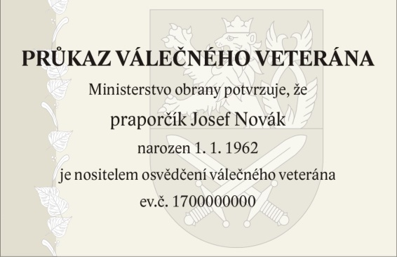
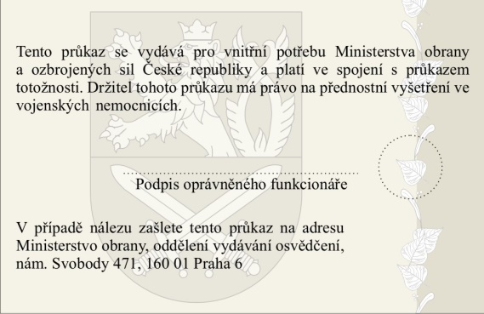
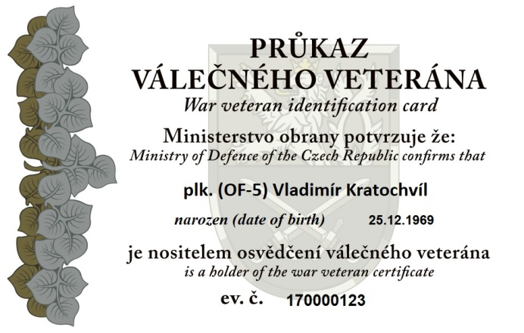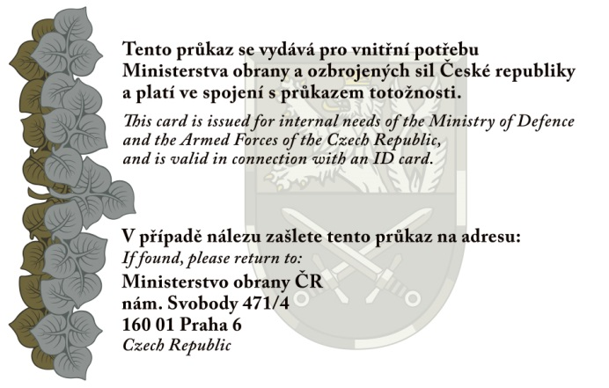

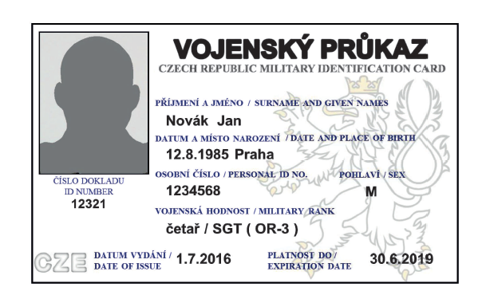
Vzor průkazu
vojáka z povolání / vojáka v aktivní záloze:

Osoba odpovědná u poskytovatele za nabídku benefitu
Jméno a příjmení |  |  | XXX
Funkce |  |  | obchodní zástupkyně
Kontaktní spojení (tel., e-mail) |  |  | XXX
K této dohodě přikládám:
1) Logo ve formátu jpg (minimální rozměry: 180 x 110 bodů)
2) Obrázek charakterizující benefit (formát jpg, minimální rozměry: 300 x 150 bodů)
3) Obrázek pro možnost „topování“ benefitu (formát jpg, minimální rozměry: 490 x 240 bodů)
4) Krátký propagační text benefitu ve formátu word

Prohlášení
Prohlašuji, že jsem oprávněná osoba jednat za poskytovatele a nabídnout výše uvedené benefity. Současně prohlašuji, že všechny údaje poskytnuté v této dohodě pro registraci benefitu jsou pravdivé.
Souhlasím se zveřejněním výše uvedeného benefitu na webových stránkách VLRZ, p.o. www.benefity-veterani.cz, www.benefity-army.cz
Poskytovatel benefitu souhlasí s podmínkami VLRZ, p.o., pro zveřejnění nabídek benefitů poskytovaných válečným veteránům / vojákům z povolání, vojákům v aktivní záloze / zaměstnancům MO na webových portálech www.benefity-veterani.cz, www.benefity-army.cz, které jsou nedílnou součásti této dohody.
Poskytovatel benefitu je oprávněn užít loga projektu Benefity pro jeho propagaci na webových stránkách poskytovatele. V případě poskytnutí samolepky s logem projektu Benefity je poskytovatel oprávněn označit provozovnu, kde se benefit poskytuje. Oprávnění pro použití loga se uděluje na dobu platnosti dohody uzavřené mezi VLRZ, p.o., a poskytovatelem benefitu.

Počet stran Dohody: 3

Místo a datum: Janské Lázně

Jméno a příjmení oprávněné osoby: XXX

Podpis (a razítko, pokud je používáno): ………………………………………………

Dohodu včetně všech příloh zašlete na: XXX, obchodní náměstek VLRZ, p.o., e-mail: XXX
Osoba odpovědná za administraci webových stránek: XXX, e-mail: XXX
www.volareza.cz, www.benefity-veterani.cz, www.benefity-army.cz

Za VLRZ, p.o., dne:

………………………………………………………..
Obchodní náměstek VLRZ, p.o.

